ผลการปฏิบัติราชการสายงานจราจร สภ.บางจัก ประจำเดือน ธันวาคม 2566
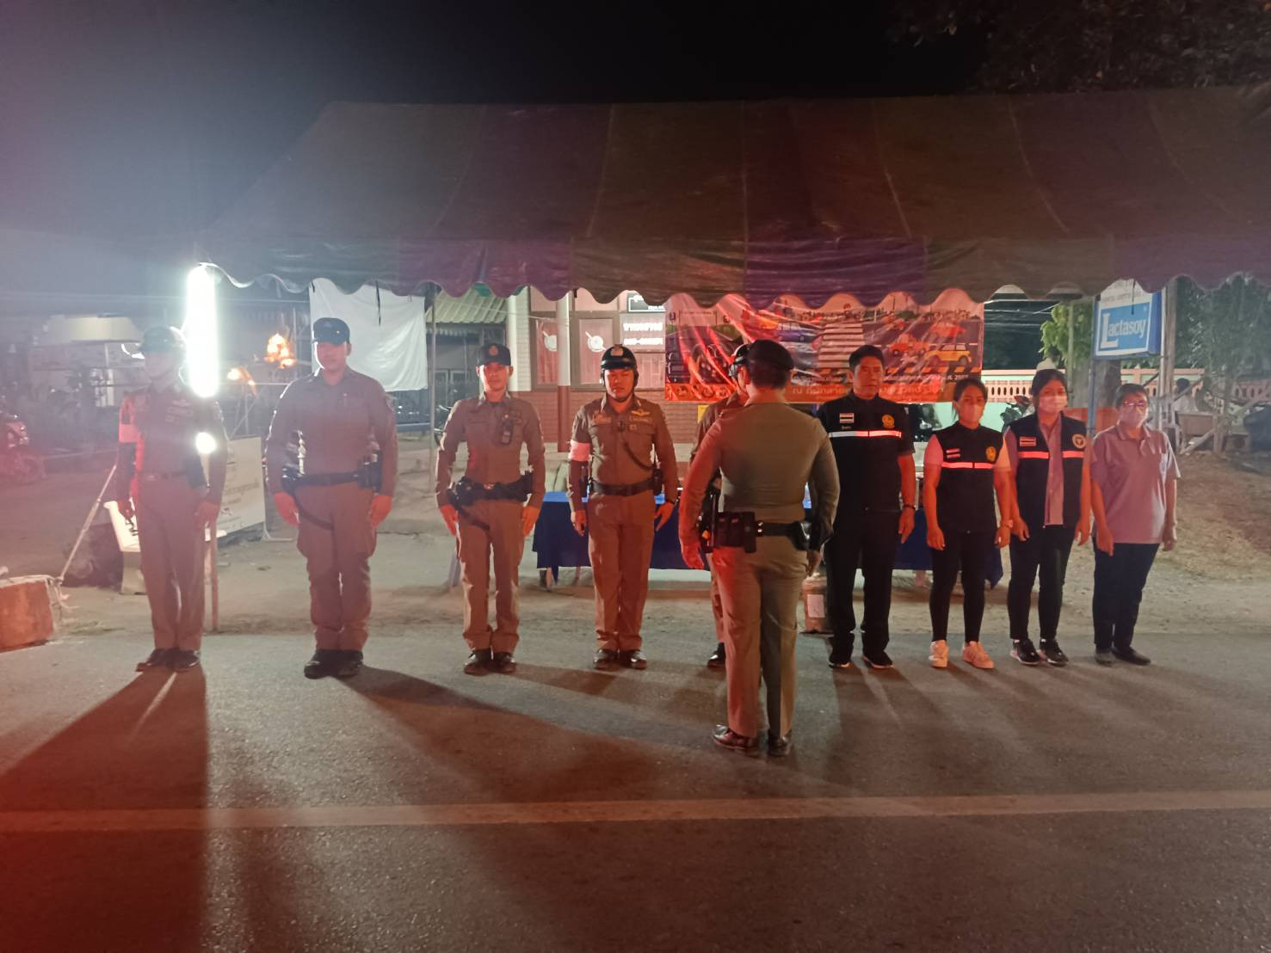

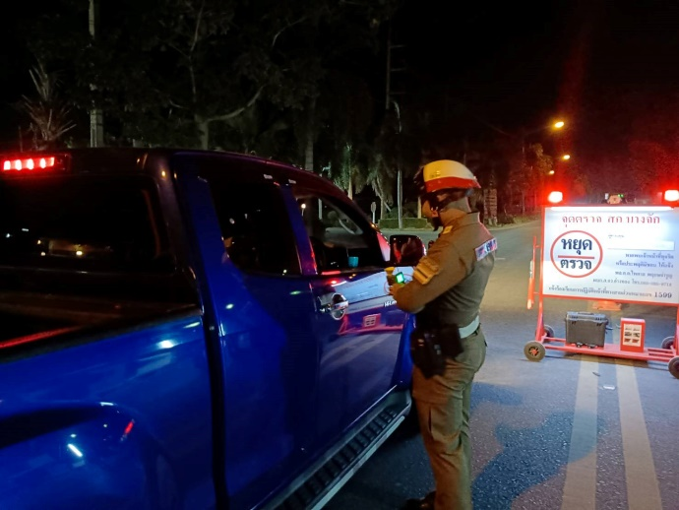
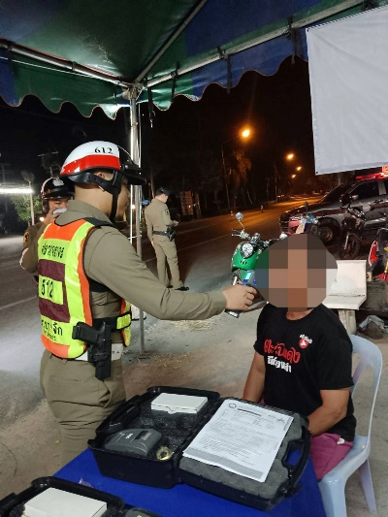

วันที่ 30 ธ.ค. 66 เวลา 18.00-22.00 น. ภายใต้การอำนวยการของ พ.ต.อ.เสน่ห์ เจริญจิตร ผกก.สภ.บางจัก พ.ต.ท.ไกรศร จันทร์เฉลิม สว.ป.สภ.บางจัก พร้อมกำลังจราจร ตั้งจุดตรวจกวดขันวินัยจราจรและตรวจวัดแอลกอฮอล์ ช่วงเทศกาลปีใหม่เพื่อป้องกันการเกิดอุบัติเหตุ

